Kínai befektetői delegáció látogatta meg a Mesterséges Intelligencia Nemzeti Laboratóriumot
2023. július 12-én, szerdán kínai befektetői és kormányzati delegáció látogatta meg az Autonóm Rendszerek Nemzeti Laboratóriumot (ARNL) és a Mesterséges Intelligencia Nemzeti Laboratóriumot (MILAB).
Mao Song Bai, a kantoni Haizhu kerület kormányzójának vezetésével, a kerületi önkormányzat vezetői, valamint a kerület befektetési alapjának (Guangzhou Haizhu City Construction and Development Group Co.) képviselői látogatták meg a két nemzeti laboratóriumot.
A küldöttség először Érdi-Krausz Gábor, a MILAB projektkoordinátora előadásában meghallgatta a Mesterséges Intelligencia Nemzeti Laboratórium bemutatkozását, majd Péni Tamás, a Rendszer és Irányításelméleti Kutatólaboratórium tudományos főmunkatársa ismertette az Autonóm Rendszerek Nemzeti Laboratórium kutatásait és működését.
A delegáció megtekintette a két, SZTAKI által koordinált nemzeti laboratórium mesterséges intelligenciához, autonóm járművekhez és robotikához kapcsolódó demonstrációit is. A látogatás célja többek között a hosszútávú együttműködés kialakítása volt az innováció és kutatás-fejlesztés területén.
A látogatást a Windstone Global Kft. szervezte a Nemzeti Kutatási, Fejlesztési és Innovációs Hivatal közvetítésével. Haizhu kerület városfejlesztési tervében a mesterséges intelligencia, a digitális gazdaság és a biotechnológia kiemelt jelentőségű területek.
Sajtókapcsolat:
- +36 1 279 6000
- milab@sztaki.hu
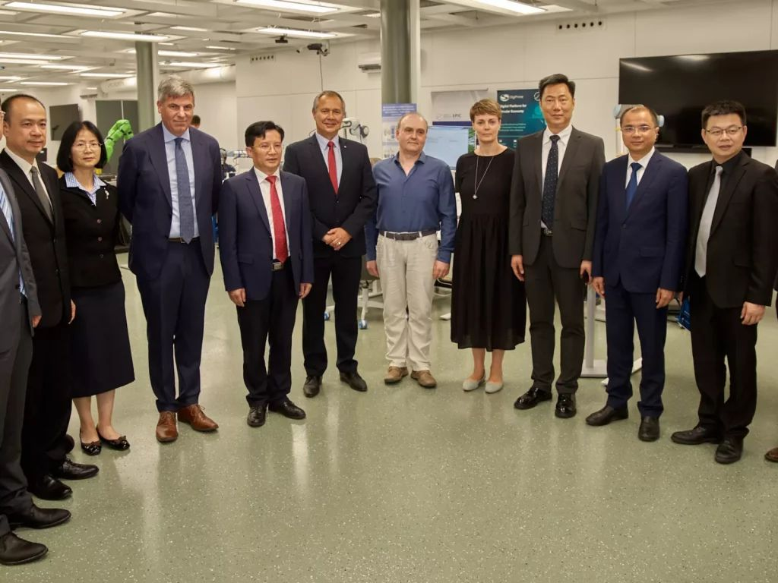 | © Mesterséges Intelligencia Nemzeti Laboratórium
Eredeti tartalom: Mesterséges Intelligencia Nemzeti Laboratórium
Továbbította: Helló Sajtó! Üzleti Sajtószolgálat
Ez a sajtóközlemény a következő linken érhető el:

